考点名称：天然有机高分子材料

有机物：
含有碳元素的化合物称为有机化合物(一氧化碳、二氧化碳、碳酸钙等除外)，简称有机物。
有机高分子：
有些有机物的相对分子质量比较大，通常称它们为有机高分子化合物，简称有机高分子。如淀粉、蛋白质、纤维素、塑料、橡胶等。
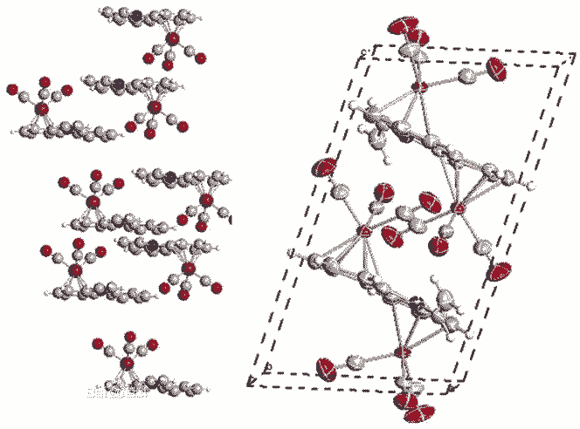
【有机高分子模型】
有机高分子材料：
用有机高分子化合物制成的材料就是有机高分子材料。
有机高分子材料分为：
（1）天然有机高分子材料：例如：棉花、羊毛、天然橡胶等。
（2）合成有机高分子材料：例如：塑料、合成橡胶、合成纤维等，简称合成材料。

常见的天然有机高分子材料及其特点：
1、棉花：棉花的主要成分是纤维素，纤维素含量高达90％以上。棉纤维能制成多种规格的织物，用它制成的衣服具有耐磨并能在高温下熨烫，良好的吸湿性、透气性和穿着舒适的优点。
2、羊毛：羊毛主要南蛋白质构成，是纺织工业的重要原料，织物具有弹性好、吸湿性强、保暖性好等优点。
3、蚕丝：蚕丝是蚕结茧时形成的长纤维，也是一种天然纤维，其主要成分是蛋白质。蚕丝质轻而细长，织物光泽好、穿着舒适、手感滑顺、导热性差、吸湿透气性好。中国是世界上最早使用丝织物的国家。
4、天然橡胶：天然橡胶是指从橡胶树上采集的天然胶乳，经过凝同、干燥等加工工序制成的弹性固状物。天然橡胶是一种以聚异戊二烯为主要成分的天然高分子化合物。分子式是(C₅H₈)_{n}，其成分中91％～ 94％是橡胶烃(聚异戊二烯)，其余为蛋白质、脂肪酸、糖类等非橡胶物质，是应用最广的通用橡胶。

